TRƯỜNG ĐẠI HỌC KỸ THUẬT CÔNG NGHIỆP
KHOA ĐIỆN TỬ
BỘ MÔN : CÔNG NGHỆ THÔNG TIN


BÀI TIỂU LUẬN
MÔN HỌC
KHOA HỌC DỮ LIỆU

GIÁO VIÊN GIẢNG DẠY | : | TS. NGUYỄN VĂN HUY
SINH VIÊN | : | NGUYỄN GIANG LONG
LỚP | : | K58KTP
MSSV | : | K225480106043

THÁI NGUYÊN-2026

TRƯỜNG ĐHKTCN | CỘNG HÒA XÃ HỘI CHỦ NGHĨA VIỆT NAM
KHOA ĐIỆN TỬ | Độc lập – Tự do – Hạnh phúc

PHIẾU GIAO ĐỀ TÀI
BÀI TẬP LỚN MÔN KHOA HỌC DỮ LIỆU
Sinh viên: | Nguyễn Giang Long | MSSV: K225480106043
Lớp: | K58KTP | Ngành: Kỹ thuật máy tính
GVHD: TS.Nguyễn Văn Huy
1. Tên đề tài
Phân tích và dự đoán nguy cơ mắc bệnh tim
2. Nội dung các phần câu hỏi
- Đặc trưng nào ảnh hưởng mạnh nhất đến nguy cơ bệnh tim?
- Các biến liên tục khác nhau thế nào giữa hai nhóm?
- Dataset có cân bằng hay không?
- Giới tính ảnh hưởng như thế nào đến tỷ lệ mắc bệnh tim?
- Các bệnh nhân có đau thắt ngực khi vận động có nguy cơ cao hơn không?
- Với các thông số sức khỏe đầu vào của một bệnh nhân, mô hình có thể dự đoán người đó có nguy cơ mắc bệnh tim hay không?
- Mô hình Neural Network có khả năng phân biệt giữa nhóm mắc bệnh tim và không mắc bệnh tim với độ chính xác như thế nào?
3. Các sản phẩm nộp
− Báo cáo bài tiểu luận, slides
− Link code github, youtube
4. Ngày giao: 07/ 6/2026. Ngày hoàn thành: 21/6/2026.
GIÁO VIÊN HƯỚNG DẪN
(Ký và ghi rõ họ tên)

NHẬN XÉT CỦA GIÁO VIÊN HƯỚNG DẪN
………………………………………………………………………………………………………………………………………………………………………………………………………………………………………………………………
……………………………………………………………………………………
……………………………………………………………………………………
……………………………………………………………………………………
Xếp loại : ……………………………… Điểm : ………………………………

Thái Nguyên, ngày tháng năm 2025
GIÁO VIÊN HƯỚNG DẪN
(Ký và ghi rõ họ tên)

Mục lục
LỜI CAM ĐOAN 6
DANH SÁCH HÌNH ẢNH 7
LỜI MỞ ĐẦU 8
CHƯƠNG 1. GIỚI THIỆU ĐỀ TÀI 9
1.1. Lý do chọn đề tài 9
1.2 Mục tiêu đề tài 10
1.3. Đối tượng nghiên cứu 10
1.4. Phạm vi nghiên cứu 11
1.5. Phương pháp nghiên cứu 11
1.6. Ý nghĩa của đề tài 11
CHƯƠNG 2. CƠ SỞ LÝ THUYẾT 13
2.1. Tổng quan về Khoa học dữ liệu 13
2.2. Quy trình thực hiện bài toán Khoa học dữ liệu 13
2.3. Bộ dữ liệu Heart Disease Dataset 14
2.4. Chuẩn hóa dữ liệu 14
2.5. Bài toán phân lớp 14
2.6. Mạng nơ-ron nhân tạo 15
2.7. Hàm kích hoạt ReLU 15
2.8. Hàm kích hoạt Sigmoid 15
2.9. Một số thuật toán phân lớp được sử dụng để so sánh 16
2.10. Ý nghĩa của việc dự đoán bệnh tim 16
CHƯƠNG 3. THIẾT KẾ VÀ XÂY DỰNG CHƯƠNG TRÌNH 17
3.1. Phân tích yêu cầu bài toán 17
3.2. Thu thập dữ liệu 17
3.3. Khảo sát dữ liệu ban đầu 17
3.3.1. Hiển thị một số mẫu dữ liệu 17
3.3.2. Kích thước bộ dữ liệu 17
3.3.3. Kiểu dữ liệu của các thuộc tính 18
3.3.4. Thống kê mô tả dữ liệu 18
3.4. Kiểm tra dữ liệu 19
3.4.1. Kiểm tra dữ liệu thiếu 19
3.4.2. Kiểm tra dữ liệu trùng lặp 19
3.5. Phân tích dữ liệu khám phá (EDA) 20
3.5.1. Phân tích tương quan giữa các thuộc tính 20
3.5.2. Phân tích các biến liên tục 20
3.5.3. Phân tích các biến phân loại 22
3.6. Tiền xử lý dữ liệu 26
3.6.1. Tách biến đầu vào và biến mục tiêu 26
3.6.2. Chia tập huấn luyện và tập kiểm tra 26
3.6.3. Chuẩn hóa dữ liệu 27
3.7. Xây dựng các mô hình phân lớp 27
3.8. Xây dựng mô hình mạng nơ-ron nhân tạo 28
3.9. Huấn luyện mô hình 28
CHƯƠNG 4. THỰC NGHIỆM VÀ ĐÁNH GIÁ KẾT QUẢ 30
4.1. Môi trường thực nghiệm 30
4.1.1. Cấu hình phần cứng (Hardware Configuration) 30
4.1.2. Công cụ và thư viện 30
4.1.3. Thống kê tổng quan bộ dữ liệu 30
4.2. Kết quả huấn luyện mô hình ANN 31
4.3. Đường cong mất mát của mô hình 31
4.4. Ma trận nhầm lẫn (Confusion Matrix) 32
4.5. So sánh các mô hình phân lớp 33
4.6. Đường cong ROC và chỉ số AUC 34
4.7. Đánh giá bằng xác thực chéo 35
4.8. Phân tích mức độ quan trọng của các thuộc tính 35
KẾT LUẬN 37
TÀI LIỆU THAM KHẢO 39

LỜI CAM ĐOAN
Em xin cam đoan bài báo cáo với đề tài “Phân tích và dự đoán nguy cơ mắc bệnh tim”là kết quả của quá trình học tập, nghiên cứu và thực hiện của cá nhân em dưới sự hướng dẫn của thầy Nguyễn Văn Huy trong học phần Khoa học dữ liệu.
Toàn bộ nội dung, mã nguồn và kết quả trong báo cáo đều do em tự tìm hiểu và xây dựng, không sao chép từ bất kỳ nguồn nào mà không trích dẫn rõ ràng. Nếu có bất kỳ sai sót hoặc vi phạm nào liên quan đến bản quyền hoặc nội dung trong báo cáo, em xin hoàn toàn chịu trách nhiệm trước nhà trường và giáo viên hướng dẫn.
Sinh viên thực hiên
( Ký và ghi rõ họ tên)

LỜI MỞ ĐẦU
Khoa học dữ liệu (Data Science) và Học máy (Machine Learning) đang ngày càng khẳng định vai trò cốt lõi trong việc chuyển hóa những dữ liệu thô thành các tri thức có giá trị hành động trong mọi lĩnh vực đời sống. Ngành giải trí và điện ảnh cũng không nằm ngoài xu thế đó. Việc dự đoán các chỉ số định lượng (như doanh thu, điểm đánh giá) và chỉ số định tính (như mức độ thành công) của một bộ phim trước hoặc ngay sau khi phát hành đã trở thành một bài toán thực tế đầy thách thức nhưng cũng vô cùng hấp dẫn đối với các nhà khoa học dữ liệu.
Để giải quyết bài toán này, việc tìm kiếm một nguồn dữ liệu có độ tin cậy cao và mang tính đại diện là vô cùng quan trọng. Bộ dữ liệu IMDb Movies Dataset chính là một môi trường thử nghiệm lý tưởng, chứa đựng lịch sử hàng chục năm điện ảnh với đầy đủ các thuộc tính từ định tính (thể loại, quốc gia, đạo diễn) đến định lượng (kinh phí, doanh thu, thời lượng, số lượt đánh giá).
Với mục tiêu hiện thực hóa các kiến thức lý thuyết đã học trong môn Khoa học dữ liệu, em quyết định thực hiện đề tài: " Phân tích và dự đoán nguy cơ mắc bệnh tim". Bài tiểu luận này sẽ tập trung vào việc triển khai một quy trình Khoa học dữ liệu chuẩn chỉnh (End-to-End Data Science Pipeline), bao gồm: tiền xử lý dữ liệu thô, trực quan hóa để tìm kiếm quy luật (EDA), và đặc biệt là xây dựng các mô hình Hồi quy (Regression) để dự đoán điểm số avg_vote cùng các mô hình Phân lớp (Classification) để dự đoán khả năng thành công về mặt tài chính của phim. Qua đó, nghiên cứu không chỉ đánh giá sức mạnh của các thuật toán học máy trên dữ liệu thực tế mà còn đưa ra những đề xuất tối ưu hóa mô hình trong các bài toán dự báo tương tự.
Mặc dù đã cố gắng hoàn thiện đề tài trong phạm vi kiến thức và thời gian cho phép, nhưng báo cáo khó tránh khỏi những thiếu sót. Em rất mong nhận được những ý kiến đóng góp từ thầy và các bạn để bài báo cáo được hoàn thiện hơn.
Em xin chân thành cảm ơn!

CHƯƠNG 1. GIỚI THIỆU ĐỀ TÀI

1.1. Lý do chọn đề tài
Việc lựa chọn đề tài “Phân tích dữ liệu và dự đoán bệnh tim sử dụng Học máy” được xuất phát từ những lý do sau:
Thứ nhất, bệnh tim mạch là một trong những vấn đề sức khỏe nghiêm trọng nhất hiện nay. Bệnh tim mạch ảnh hưởng trực tiếp đến chất lượng cuộc sống và là nguyên nhân gây tử vong hàng đầu tại nhiều quốc gia trên thế giới. Việc phát hiện sớm nguy cơ mắc bệnh tim có ý nghĩa đặc biệt quan trọng, giúp nâng cao hiệu quả điều trị và giảm thiểu tỷ lệ tử vong.
Thứ hai, dữ liệu y tế chứa nhiều thông tin có giá trị nhưng chưa được khai thác hiệu quả. Các chỉ số như tuổi, huyết áp, mức cholesterol, nhịp tim tối đa, chỉ số đường huyết hay kết quả điện tâm đồ đều phản ánh tình trạng sức khỏe tim mạch của bệnh nhân. Nếu được xử lý và phân tích đúng cách, các dữ liệu này có thể cung cấp nhiều thông tin hữu ích phục vụ cho công tác dự báo và hỗ trợ chẩn đoán.
Thứ ba, Học máy đang được ứng dụng ngày càng rộng rãi trong lĩnh vực y tế. Những năm gần đây, nhiều thuật toán học máy như hồi quy Logistic, rừng ngẫu nhiên, đã chứng minh được khả năng dự đoán chính xác trong nhiều bài toán y sinh học. Điều này cho thấy tiềm năng to lớn của trí tuệ nhân tạo trong việc hỗ trợ các chuyên gia y tế đưa ra quyết định nhanh chóng và chính xác hơn.
Thứ tư, đề tài phù hợp với kiến thức đã được học trong học phần Khoa học dữ liệu. Thông qua đề tài này, em có cơ hội vận dụng tổng hợp các kiến thức về:
+Xử lý và tiền xử lý dữ liệu.
+Phân tích dữ liệu khám phá (EDA).
+Trực quan hóa dữ liệu.
+Xây dựng mô hình học máy.
+Đánh giá hiệu năng mô hình.
+Triển khai hệ thống dự đoán trên thực tế.
Qua đó giúp củng cố kỹ năng lập trình Python, sử dụng các thư viện khoa học dữ liệu và nâng cao khả năng nghiên cứu, giải quyết bài toán thực tiễn.

1.2 Mục tiêu đề tài
- Tổng quát: Xây dựng một hệ thống hỗ trợ dự đoán nguy cơ mắc bệnh tim dựa trên các đặc trưng sức khỏe của bệnh nhân bằng cách ứng dụng các phương pháp Khoa học dữ liệu và Học máy..
- Cụ thể:
- Thu thập và nghiên cứu bộ dữ liệu bệnh tim được cung cấp trên nền tảng Kaggle.
- Tiến hành làm sạch và tiền xử lý dữ liệu nhằm loại bỏ các giá trị thiếu, chuẩn hóa dữ liệu và chuẩn bị dữ liệu đầu vào cho mô hình.
- Thực hiện phân tích dữ liệu khám phá (EDA) để tìm hiểu đặc điểm và mối quan hệ giữa các biến trong bộ dữ liệu.
- Trực quan hóa dữ liệu thông qua các biểu đồ thống kê nhằm hỗ trợ quá trình phân tích.
- Xây dựng các mô hình học máy để dự đoán nguy cơ mắc bệnh tim.
- Xây dựng giao diện thử nghiệm cho phép nhập thông tin bệnh nhân và đưa ra kết quả dự đoán.

1.3. Đối tượng nghiên cứu
Đối tượng nghiên cứu xuyên suốt của đề tài bao gồm hai thành phần cốt lõi:
- Dữ liệu bênh tim : Bao gồm các thông tin cơ bản như Tuổi (Age), Giới tính (Sex),Loại đau ngực (Chest Pain Type), Huyết áp lúc nghỉ (Resting Blood Pressure), Cholesterol trong máu, Đường huyết lúc đói, Kết quả điện tâm đồ lúc nghỉ, Nhịp tim tối đa đạt được, Đau thắt ngực do gắng sức..
- Các thuật toán học máy : Đề tài tập trung nghiên cứu và ứng dụng các thuật toán phân lớp phổ biến, bao gồm: Logistic Regression. Random Forest. Support Vector Machine (SVM). K-Nearest Neighbors (KNN). Neural Network (Artificial Neural Network – ANN).

1.4. Phạm vi nghiên cứu
- Phạm vi về dữ liệu: Nghiên cứu sử dụng bộ dữ liệu Heart Disease Dataset trên nền tảng Kaggle. Các kết quả thu được mang tính chất tham khảo và phụ thuộc vào chất lượng của tập dữ liệu..
- Phạm vi về mặt không gian và nền tảng: Đề tài tập trung vào các thuật toán học máy có giám sát (Supervised Learning) nhằm giải quyết bài toán phân lớp nhị phân giữa hai trạng thái: Có nguy cơ mắc bệnh tim; Không có nguy cơ mắc bệnh tim.
- Phạm vi về ứng dụng: Hệ thống được xây dựng với mục đích nghiên cứu và học tập, không thay thế cho các phương pháp chẩn đoán y khoa chuyên nghiệp..

1.5. Phương pháp nghiên cứu
- Thu thập & Làm sạch dữ liệu: Thu thập bộ dữ liệu bệnh tim từ nền tảng Kaggle và tiến hành khảo sát sơ bộ cấu trúc dữ liệu.
- Tiền xử lí dữ liệu: Kiểm tra dữ liệu thiếu. Phát hiện dữ liệu ngoại lai. Chuẩn hóa dữ liệu. Chuyển đổi dữ liệu sang dạng phù hợp cho mô hình học máy.
- EDA & Trực quan hóa: Sử dụng các phương pháp thống kê mô tả và trực quan hóa dữ liệu để: Phân tích phân bố của từng thuộc tính; Tìm hiểu mối quan hệ giữa các biến; Xác định những đặc trưng ảnh hưởng mạnh đến nguy cơ mắc bệnh tim.
- Học máy :
  - Tập huấn luyện.
  - Tập kiểm tra.
  - Sử dụng các chỉ số: Accuracy. Precision. Recall. F1-score. Confusion Matrix. để đánh giá chất lượng dự đoán của mô hình.

1.6. Ý nghĩa của đề tài
- Khoa học: Góp phần làm rõ quy trình áp dụng Khoa học dữ liệu và Học máy vào lĩnh vực y tế. Minh họa cách xây dựng một hệ thống dự đoán từ dữ liệu thực tế. Là tài liệu tham khảo cho sinh viên trong quá trình học tập và nghiên cứu về Data Science và Machine.
- Thực tiễn: Hỗ trợ phát hiện sớm nguy cơ mắc bệnh tim. Giúp nâng cao nhận thức về vai trò của trí tuệ nhân tạo trong chăm sóc sức khỏe. Tạo tiền đề để phát triển các hệ thống hỗ trợ chẩn đoán thông minh trong tương lai. Góp phần thúc đẩy việc ứng dụng công nghệ thông tin và học máy vào lĩnh vực y tế.

CHƯƠNG 2. CƠ SỞ LÝ THUYẾT

2.1. Tổng quan về Khoa học dữ liệu
Khoa học dữ liệu (Data Science) là lĩnh vực liên ngành kết hợp giữa toán học, thống kê, khoa học máy tính và trí tuệ nhân tạo nhằm khai thác tri thức có giá trị từ dữ liệu. Trong bối cảnh dữ liệu ngày càng gia tăng với tốc độ lớn, việc ứng dụng Khoa học dữ liệu đã trở thành một xu hướng quan trọng trong nhiều lĩnh vực như tài chính, giáo dục, thương mại điện tử và đặc biệt là y tế.
Thông qua việc thu thập, tiền xử lý, phân tích và xây dựng mô hình dự đoán, Khoa học dữ liệu cho phép chuyển đổi dữ liệu thô thành các thông tin có ý nghĩa, từ đó hỗ trợ con người trong quá trình ra quyết định. Trong lĩnh vực chăm sóc sức khỏe, các phương pháp Khoa học dữ liệu đã được ứng dụng rộng rãi nhằm hỗ trợ chẩn đoán bệnh, phân tích nguy cơ, dự báo kết quả điều trị và nâng cao hiệu quả khám chữa bệnh.
Trong đề tài này, em áp dụng quy trình Khoa học dữ liệu để phân tích bộ dữ liệu bệnh tim và xây dựng mô hình dự đoán nguy cơ mắc bệnh tim dựa trên các đặc trưng sức khỏe của bệnh nhân.

2.2. Quy trình thực hiện bài toán Khoa học dữ liệu
Quy trình xây dựng một bài toán Khoa học dữ liệu thường bao gồm các bước chính như thu thập dữ liệu, tiền xử lý dữ liệu, phân tích dữ liệu khám phá, xây dựng mô hình, đánh giá kết quả và triển khai hệ thống. Mỗi bước đều đóng vai trò quan trọng trong việc đảm bảo chất lượng và độ tin cậy của kết quả cuối cùng.
Trong phạm vi đề tài này, em thực hiện quy trình gồm các bước:
+Thu thập bộ dữ liệu Heart Disease Dataset từ Kaggle.
+Tiền xử lý và chuẩn hóa dữ liệu.
+Phân tích dữ liệu khám phá (EDA).
+Xây dựng các mô hình phân lớp.
+Đánh giá hiệu năng của các mô hình.
+So sánh kết quả giữa các thuật toán.
+Rút ra kết luận và đề xuất hướng phát triển.

2.3. Bộ dữ liệu Heart Disease Dataset
Bộ dữ liệu được sử dụng trong đề tài là Heart Disease Dataset được cung cấp trên nền tảng Kaggle. Đây là bộ dữ liệu phổ biến được sử dụng trong nhiều nghiên cứu liên quan đến dự đoán bệnh tim bằng các phương pháp học máy và khoa học dữ liệu. Bộ dữ liệu gồm 303 mẫu quan sát và 14 thuộc tính, trong đó có 13 thuộc tính đầu vào và một biến mục tiêu biểu thị tình trạng mắc bệnh tim của bệnh nhân. Các đặc trưng trong bộ dữ liệu phản ánh nhiều thông tin quan trọng như tuổi, giới tính, huyết áp, nồng độ cholesterol, nhịp tim tối đa, chỉ số đường huyết và các chỉ số liên quan đến hoạt động của tim.
Thuộc tính | Ý nghĩa | Kiểu dữ liệu
Age | Tuổi bệnh nhân | Numeric
Sex | Giới tính (0=Nữ, 1=Nam) | Binary
Cp | Loại đau ngực | Categorical
Trestbps | Huyết áp lúc nghỉ (mmHg) | Numeric
Chol | Cholesterol huyết thanh (mg/dl) | Numeric
Fbs | Đường huyết lúc đói >120 mg/dl | Binary
Restecg | Kết quả điện tâm đồ lúc nghỉ | Categorical
Thalach | Nhịp tim tối đa đạt được | Numeric
Exang | Đau ngực do vận động | Binary
Oldpeak | Mức độ chênh xuống đoạn ST | Numeric
Slope | Độ dốc đoạn ST | Categorical
Ca | Số lượng mạch máu chính được nhuộm màu | Numeric
Thal | Kết quả xét nghiệm Thalassemia | Categorical
Target | Tình trạng bệnh tim (0/1) | Binary

2.4. Chuẩn hóa dữ liệu
Trong thực tế, các thuộc tính trong bộ dữ liệu thường có đơn vị và phạm vi giá trị khác nhau. Ví dụ, tuổi có thể dao động từ vài chục đến vài chục năm, trong khi nồng độ cholesterol có thể lên tới hàng trăm đơn vị. Sự chênh lệch này có thể ảnh hưởng đến quá trình huấn luyện của mô hình. Để khắc phục vấn đề trên, em sử dụng phương pháp chuẩn hóa dữ liệu StandardScaler. Phương pháp này đưa dữ liệu về phân phối có giá trị trung bình bằng 0 và độ lệch chuẩn bằng 1, giúp tăng tốc độ hội tụ của mô hình và nâng cao độ chính xác của quá trình dự đoán.

2.5. Bài toán phân lớp

Bài toán dự đoán bệnh tim thuộc nhóm bài toán phân lớp nhị phân (Binary Classification). Mục tiêu của bài toán là phân loại bệnh nhân vào một trong hai nhóm: Nhóm có nguy cơ mắc bệnh tim. Nhóm không có nguy cơ mắc bệnh tim. Đầu vào của mô hình là 13 đặc trưng sức khỏe của bệnh nhân, trong khi đầu ra là biến target nhận giá trị 0 hoặc 1.
2.6. Mạng nơ-ron nhân tạo (Artificial Neural Network)
Mạng nơ-ron nhân tạo là một trong những mô hình học máy phổ biến, được xây dựng dựa trên cơ chế hoạt động của hệ thần kinh sinh học. Mạng bao gồm nhiều lớp neuron liên kết với nhau thông qua các trọng số nhằm học được mối quan hệ giữa dữ liệu đầu vào và đầu ra.
Trong đề tài này, em sử dụng mô hình Artificial Neural Network với kiến trúc gồm:
+13 neuron đầu vào.
+Một lớp ẩn gồm 12 neuron sử dụng hàm kích hoạt ReLU.
+Một lớp Dropout với tỷ lệ 0,3 nhằm giảm hiện tượng overfitting.
+Một lớp ẩn thứ hai gồm 8 neuron sử dụng hàm ReLU.
+Một neuron đầu ra sử dụng hàm Sigmoid.

2.7. Hàm kích hoạt ReLU
Trong các lớp ẩn của mạng nơ-ron, em sử dụng hàm kích hoạt ReLU (Rectified Linear Unit). Hàm ReLU giúp tăng khả năng biểu diễn phi tuyến của mô hình, đồng thời giảm hiện tượng mất gradient trong quá trình huấn luyện.
Hàm ReLU được xác định bởi công thức:
f(x)=max(0,x)

2.8. Hàm kích hoạt Sigmoid
Đối với lớp đầu ra, em sử dụng hàm Sigmoid nhằm đưa giá trị dự đoán về khoảng từ 0 đến 1. Giá trị này được hiểu là xác suất bệnh nhân mắc bệnh tim.
Hàm Sigmoid được xác định như sau:
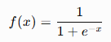
Nếu xác suất lớn hơn 0,5 thì bệnh nhân được phân loại vào nhóm có nguy cơ mắc bệnh tim.

2.9. Một số thuật toán phân lớp được sử dụng để so sánh
Bên cạnh mô hình mạng nơ-ron nhân tạo, trong đề tài này em còn tiến hành xây dựng và đánh giá một số thuật toán phân lớp phổ biến khác nhằm làm cơ sở so sánh hiệu năng giữa các mô hình. Việc so sánh nhiều thuật toán giúp lựa chọn được mô hình phù hợp nhất đối với bộ dữ liệu bệnh tim.
Các thuật toán được sử dụng bao gồm:
Logistic Regression (Hồi quy Logicstic)
Decision Tree (cây quyết định)
Random Forest (rừng ngẫu nhiên)
K-Nearest Neighbors (KNN);
Support Vector Machine (SVM);
Artificial Neural Network (ANN). (Mạng noron nhân tạo)
Mỗi thuật toán đều có những ưu điểm và hạn chế riêng. Việc đánh giá đồng thời nhiều mô hình sẽ giúp tăng tính khách quan và nâng cao độ tin cậy của kết quả nghiên cứu.

2.10. Ý nghĩa của việc dự đoán bệnh tim
Bệnh tim mạch là một trong những nguyên nhân gây tử vong hàng đầu trên thế giới. Việc phát hiện sớm nguy cơ mắc bệnh tim có ý nghĩa quan trọng trong công tác phòng ngừa và điều trị.
Thông qua việc ứng dụng các phương pháp Khoa học dữ liệu, quá trình phân tích dữ liệu y tế có thể được thực hiện nhanh chóng và chính xác hơn, từ đó hỗ trợ bác sĩ trong việc đưa ra quyết định lâm sàng, giảm thiểu rủi ro và nâng cao chất lượng chăm sóc sức khỏe cho người bệnh.
Đề tài này hướng tới việc xây dựng một hệ thống hỗ trợ dự đoán nguy cơ mắc bệnh tim dựa trên các chỉ số sức khỏe cơ bản, góp phần minh chứng cho khả năng ứng dụng của Khoa học dữ liệu trong lĩnh vực y tế.

CHƯƠNG 3. THIẾT KẾ VÀ XÂY DỰNG CHƯƠNG TRÌNH

3.1. Phân tích yêu cầu bài toán
Trước khi tiến hành phân tích chuyên sâu hay xây dựng các mô hình Học máy, việc xác định rõ cấu trúc dữ liệu, các rào cản kỹ thuật và mục tiêu đầu ra của bài toán là vô cùng quan trọng. Giai đoạn phân tích yêu cầu này giúp định hình chiến lược tiền xử lý dữ liệu thực tế một cách chính xác.

3.2. Thu thập dữ liệu
Trong đề tài này, em sử dụng bộ dữ liệu Heart Disease Dataset được cung cấp trên nền tảng Kaggle. Đây là một trong những bộ dữ liệu phổ biến được sử dụng trong các nghiên cứu về dự đoán bệnh tim bằng các phương pháp học máy và khoa học dữ liệu. Bộ dữ liệu được lưu dưới dạng tệp CSV và được đọc bằng thư viện Pandas:
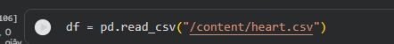
Bộ dữ liệu gồm 303 mẫu quan sát và 14 thuộc tính, trong đó có 13 thuộc tính đầu vào và một biến mục tiêu biểu diễn tình trạng mắc bệnh tim của bệnh nhân.

3.3. Khảo sát dữ liệu ban đầu

3.3.1. Hiển thị một số mẫu dữ liệu
Sau khi đọc dữ liệu thành công, em tiến hành quan sát các dòng dữ liệu đầu tiên nhằm kiểm tra cấu trúc của bộ dữ liệu.
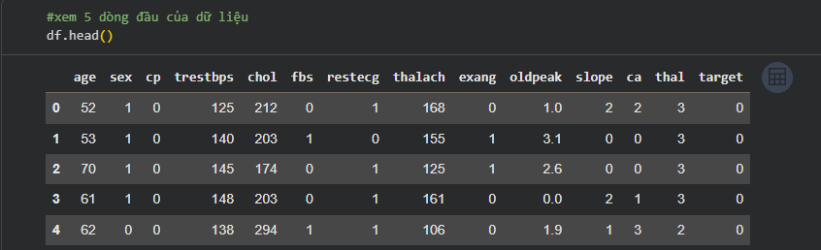

3.3.2. Kích thước bộ dữ liệu
Để xác định số lượng mẫu và số lượng thuộc tính, em sử dụng:
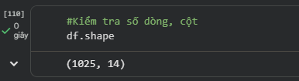

3.3.3. Kiểu dữ liệu của các thuộc tính
Để khảo sát kiểu dữ liệu của từng thuộc tính, em sử dụng:
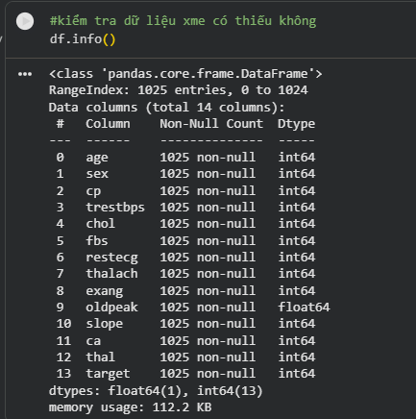

3.3.4. Thống kê mô tả dữ liệu
Để khảo sát đặc điểm của từng thuộc tính, em sử dụng:
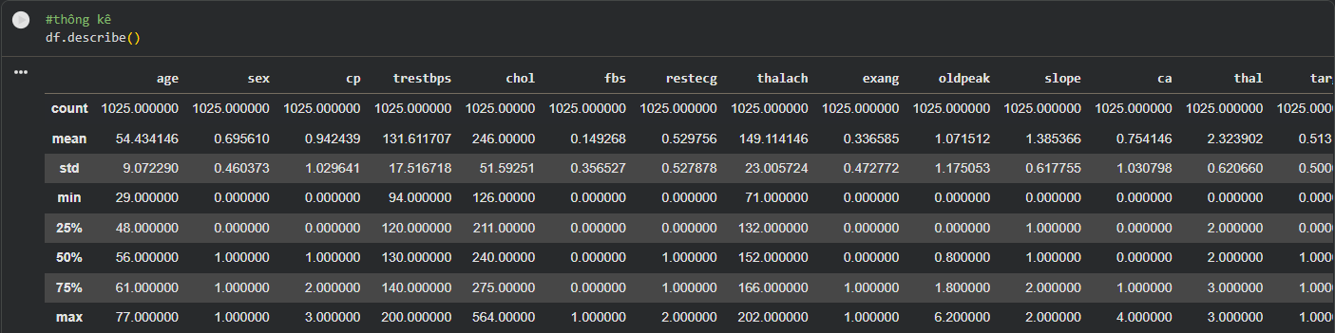

3.4. Kiểm tra dữ liệu

3.4.1. Kiểm tra dữ liệu thiếu
Em sử dụng:
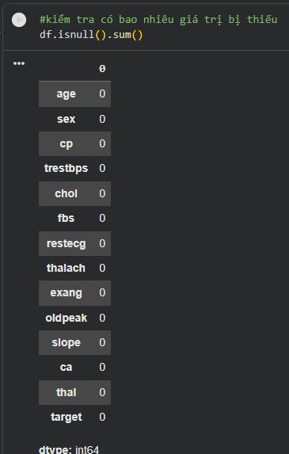
Kết quả cho thấy tất cả các thuộc tính đều có số lượng giá trị thiếu bằng 0.

3.4.2. Kiểm tra dữ liệu trùng lặp
Tiếp theo, em kiểm tra sự tồn tại của các bản ghi trùng lặp:
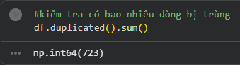

3.5. Phân tích dữ liệu khám phá (EDA)
Phân tích dữ liệu khám phá (Exploratory Data Analysis – EDA) là bước quan trọng giúp hiểu rõ hơn đặc điểm của dữ liệu và mối quan hệ giữa các thuộc tính. Thông qua các biểu đồ trực quan hóa, em có thể xác định được các đặc trưng có ảnh hưởng đáng kể đến nguy cơ mắc bệnh tim.

3.5.1. Phân tích tương quan giữa các thuộc tính
Để đánh giá mối tương quan giữa các biến, em sử dụng biểu đồ Heatmap:
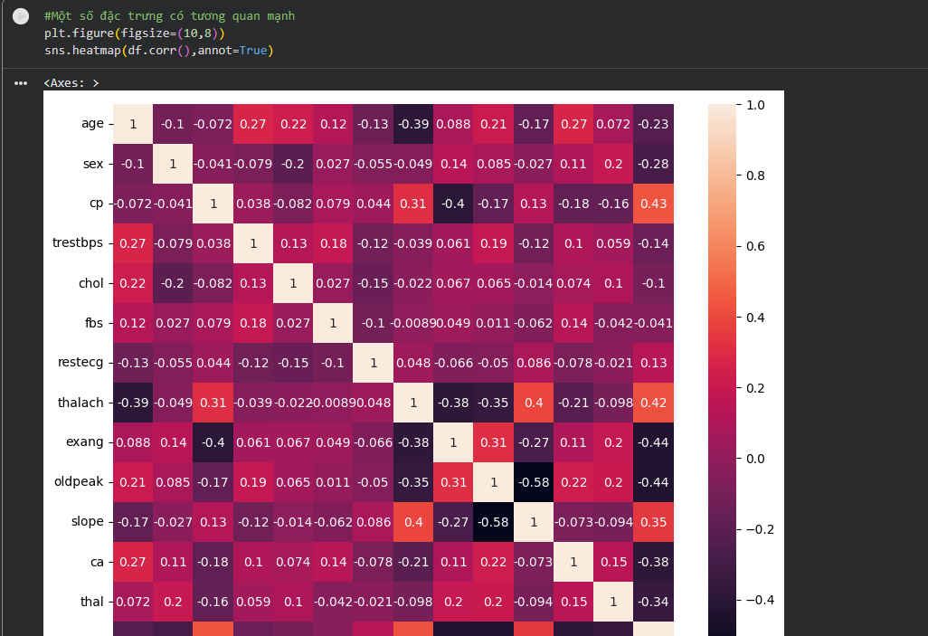

Kết quả cho thấy các thuộc tính như: cp; thalach; exang; oldpeak; có mức tương quan đáng kể với biến mục tiêu target.

3.5.2. Phân tích các biến liên tục
Các biến liên tục gồm:
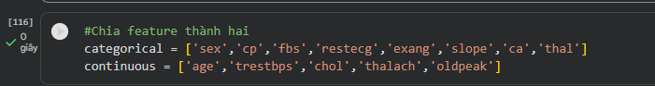
Để so sánh sự khác biệt giữa hai nhóm bệnh nhân, em sử dụng biểu đồ Boxplot:
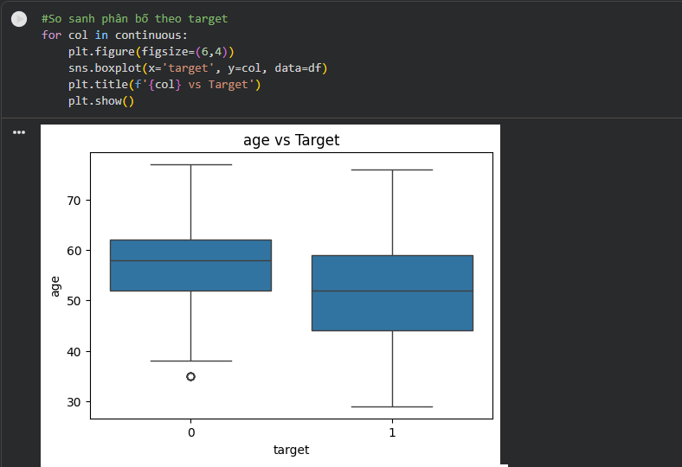
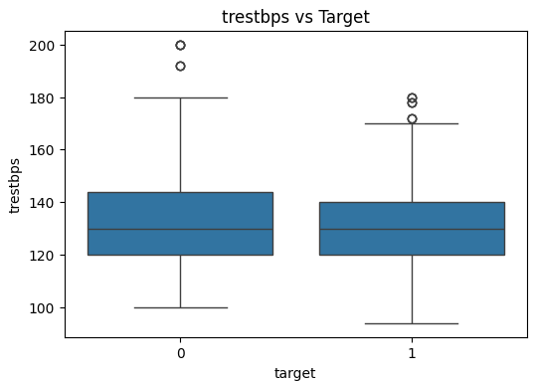
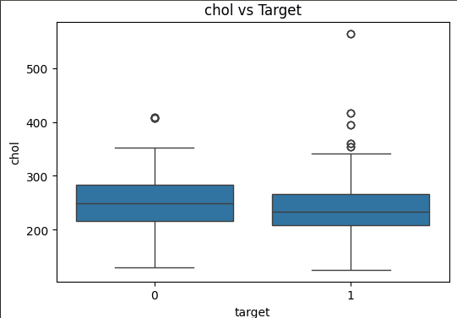
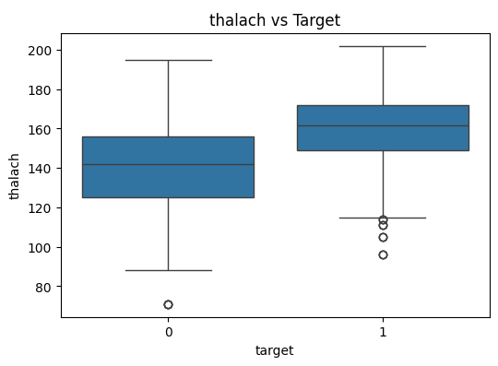

3.5.3. Phân tích các biến phân loại
Các biến phân loại được sử dụng gồm:
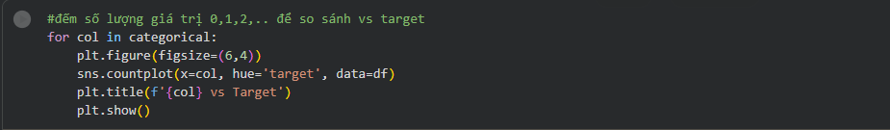
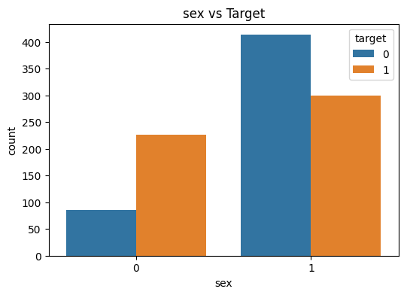
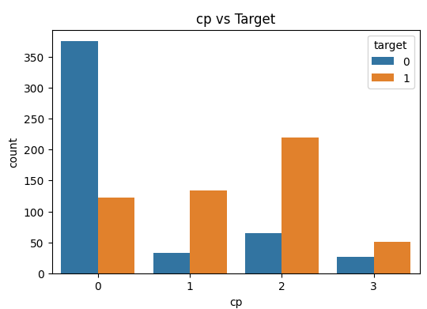

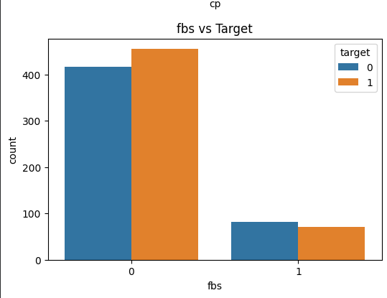
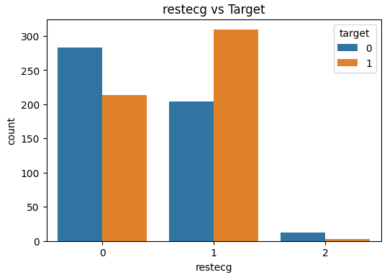
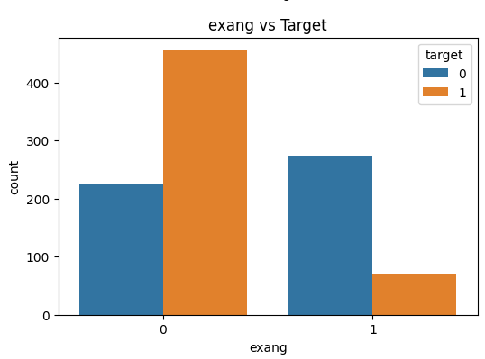
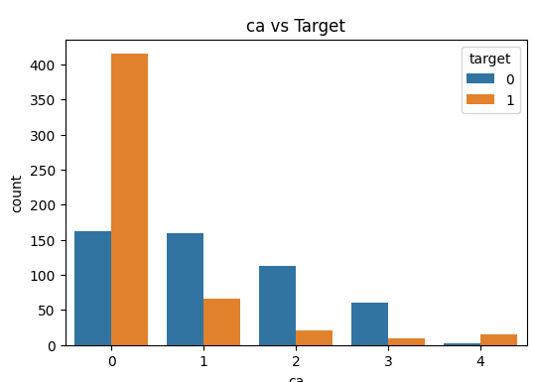
Kết quả cho thấy các thuộc tính như giới tính, loại đau ngực, số lượng mạch máu chính và chỉ số Thalassemia có ảnh hưởng đáng kể đến khả năng mắc bệnh tim.

3.6. Tiền xử lý dữ liệu

3.6.1. Tách biến đầu vào và biến mục tiêu
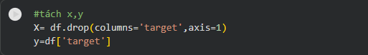
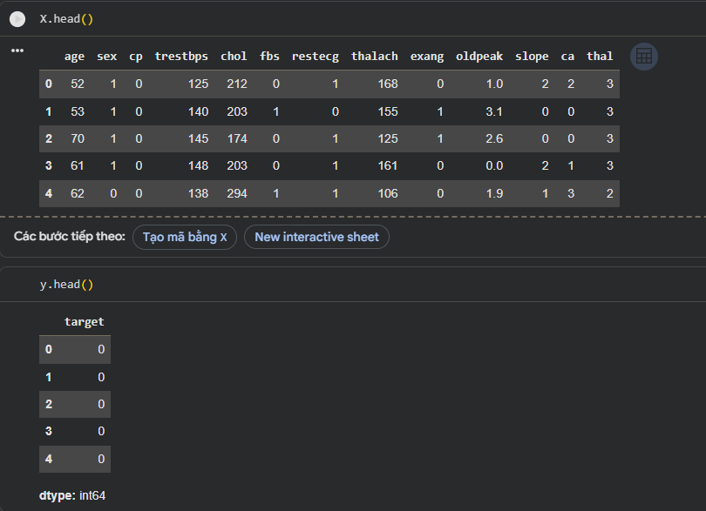

3.6.2. Chia tập huấn luyện và tập kiểm tra
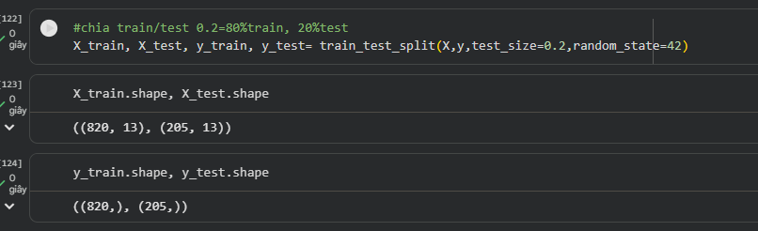
Trong đó: 80% dữ liệu được sử dụng để huấn luyện. 20% dữ liệu được sử dụng để kiểm tra.

3.6.3. Chuẩn hóa dữ liệu
Em sử dụng StandardScaler để chuẩn hóa dữ liệu:
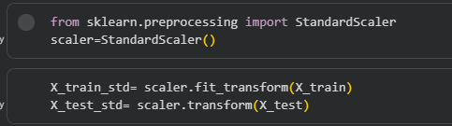
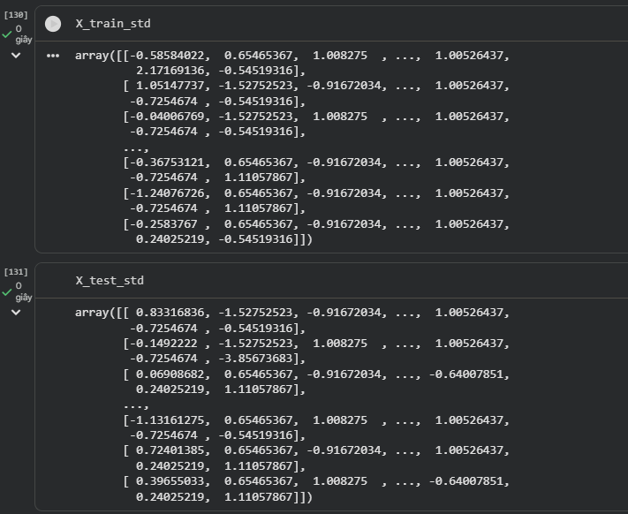

3.7. Xây dựng các mô hình phân lớp
Để đánh giá hiệu quả của các phương pháp khác nhau, em tiến hành xây dựng và so sánh sáu mô hình: Logistic Regression; Decision Tree; Random Forest; K-Nearest Neighbors; Support Vector Machine; Artificial Neural Network.
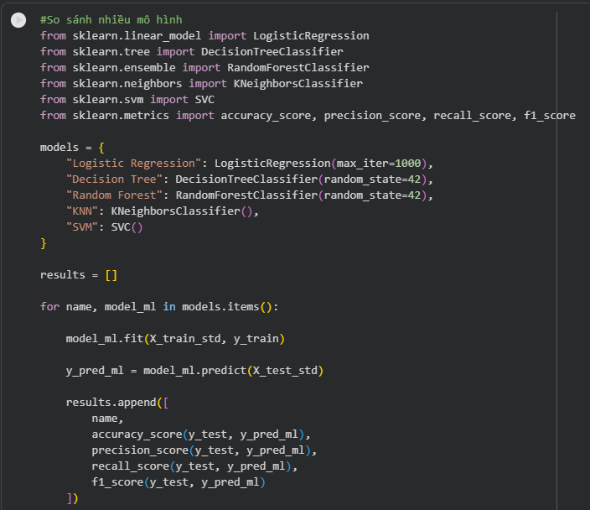

3.8. Xây dựng mô hình mạng nơ-ron nhân tạo
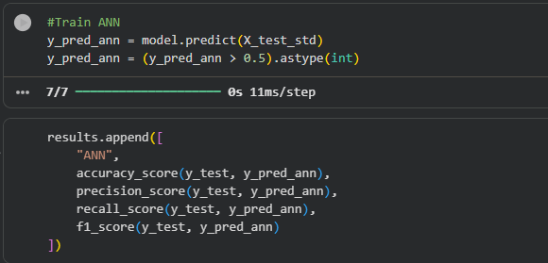

3.9. Huấn luyện mô hình
Mô hình được biên dịch với:
Optimizer: Adam;
Loss function: Binary Crossentropy;
Metrics: Accuracy.
Quá trình huấn luyện được thực hiện với:
Epoch = 100;
Batch size = 16;
Validation split = 0.2.
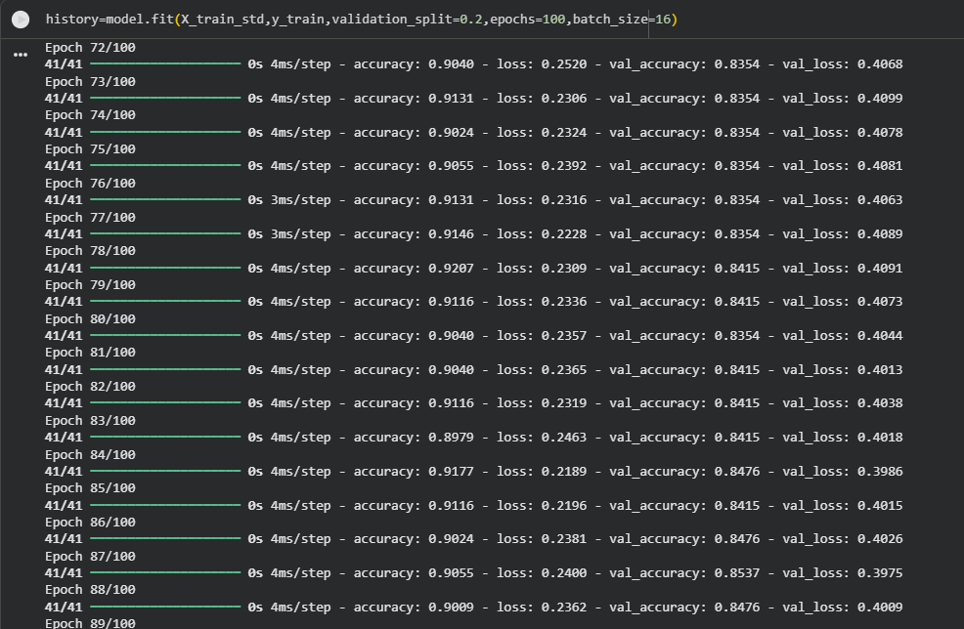

CHƯƠNG 4. THỰC NGHIỆM VÀ ĐÁNH GIÁ KẾT QUẢ

4.1. Môi trường thực nghiệm
Để đảm bảo tính nhất quán, khả năng tái lặp (reproducibility) của các biểu đồ phân tích dữ liệu khám phá (EDA) và hiệu năng huấn luyện các mô hình Học máy, toàn bộ quy trình thực nghiệm của đề tài được triển khai trên một môi trường tiêu chuẩn thống nhất. Chi tiết về cấu hình phần cứng và nền tảng phần mềm được thiết lập như sau:

4.1.1. Cấu hình phần cứng (Hardware Configuration)
Hệ thống chương trình được thực thi và chạy thực nghiệm trên máy tính cá nhân với các thông số cấu hình phần cứng cơ bản đáp ứng tốt quy trình xử lý dữ liệu
Thành phần | Thông số
CPU | Intel Core i7
RAM | 32GB
Ổ cứng | SSD
Hệ điều hành | Windows 10/11

4.1.2. Công cụ và thư viện
Công cụ | Mục đích
Python | Ngôn ngữ lập trình
Pandas | Xử lý dữ liệu
NumPy | Tính toán
Matplotlib | Vẽ biểu đồ
Seaborn | Trực quan hóa
Scikit-Learn | Machine Learning
VS Code | Phát triển

4.1.3. Thống kê tổng quan bộ dữ liệu

Thuộc tính | Giá trị
Số mẫu | 303
Số thuộc tính | 14
Biến đầu vào | 13
Biến mục tiêu | 1
Dữ liệu thiếu | 0
Dữ liệu trùng lặp | 1

4.2. Kết quả huấn luyện mô hình ANN
Mô hình mạng nơ-ron nhân tạo được huấn luyện với 100 epoch, batch size bằng 16 và sử dụng 20% dữ liệu huấn luyện để kiểm tra validation. Quá trình huấn luyện được thực hiện bằng thuật toán tối ưu Adam và hàm mất mát Binary Crossentropy.
Sau khi kết thúc quá trình huấn luyện, em tiến hành đánh giá mô hình trên tập dữ liệu kiểm tra:
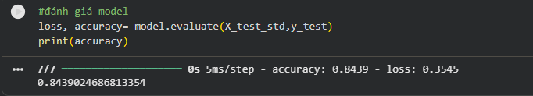

4.3. Đường cong mất mát của mô hình
Để theo dõi quá trình học của mạng nơ-ron, em sử dụng đồ thị biểu diễn sự thay đổi của hàm mất mát trong quá trình huấn luyện:
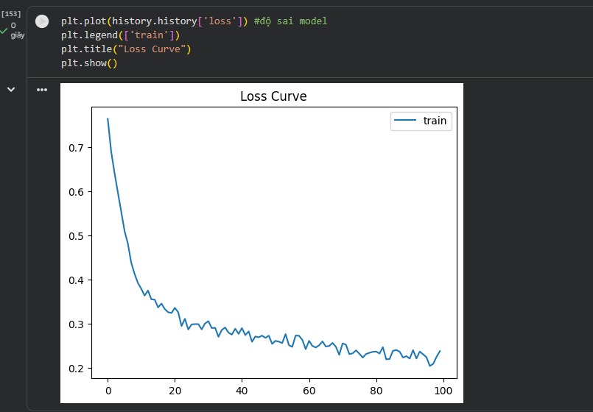
Thông qua đồ thị trên có thể nhận thấy giá trị hàm mất mát giảm dần theo số epoch. Điều này cho thấy mô hình hội tụ tốt và quá trình huấn luyện diễn ra ổn định.

4.4. Ma trận nhầm lẫn (Confusion Matrix)
Để đánh giá chi tiết khả năng phân loại của mô hình, em sử dụng ma trận nhầm lẫn:
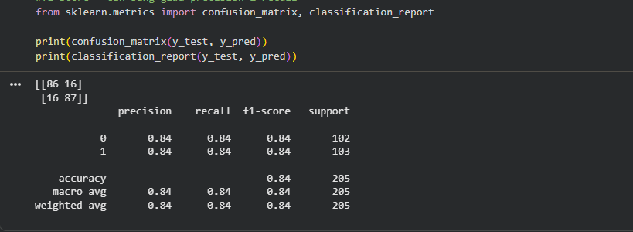
Ma trận nhầm lẫn cho phép đánh giá số lượng mẫu được dự đoán đúng và dự đoán sai ở từng lớp. Qua đó có thể xác định khả năng phân biệt giữa nhóm mắc bệnh tim và nhóm không mắc bệnh tim của mô hình

4.5. So sánh các mô hình phân lớp
Nhằm lựa chọn được mô hình phù hợp nhất, em tiến hành xây dựng và đánh giá sáu thuật toán khác nhau:
Logistic Regression;
Decision Tree; Random Forest;
K-Nearest Neighbors;
Support Vector Machine;
Artificial Neural Network.
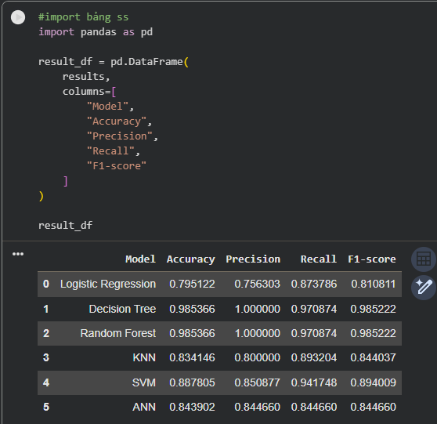

4.6. Đường cong ROC và chỉ số AUC
Để đánh giá khả năng phân biệt giữa hai lớp của mô hình, em sử dụng đường cong ROC và chỉ số AUC: 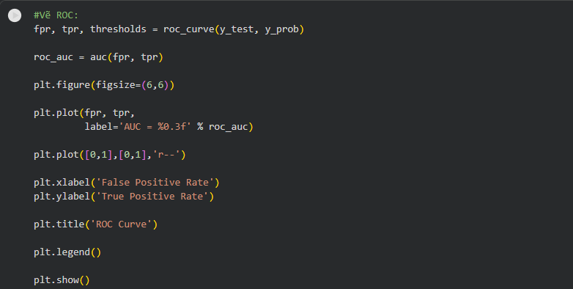

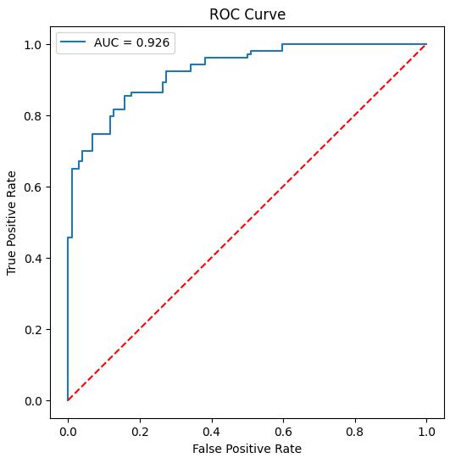

4.7. Đánh giá bằng xác thực chéo
Để kiểm tra khả năng tổng quát hóa của mô hình, em sử dụng phương pháp xác thực chéo với 5 folds:
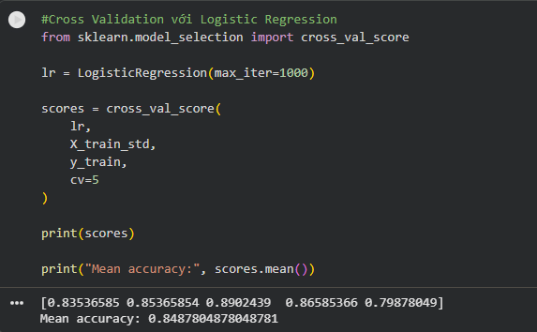
Xác thực chéo giúp giảm thiểu ảnh hưởng của việc chia dữ liệu ngẫu nhiên và cung cấp đánh giá khách quan hơn về hiệu năng của mô hình.

4.8. Phân tích mức độ quan trọng của các thuộc tính
Em sử dụng mô hình rừng ngẫu nhiên để đánh giá mức độ ảnh hưởng của từng thuộc tính:
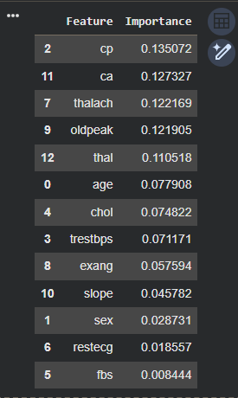

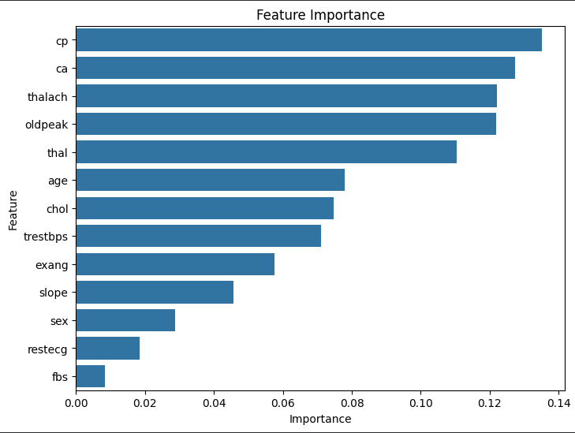
Thông qua kết quả thu được, có thể nhận thấy các thuộc tính như: oldpeak; cp; ca; thal; exang; có ảnh hưởng đáng kể đến khả năng mắc bệnh tim.

KẾT LUẬN
Sau quá trình nghiên cứu và thực hiện đề tài "Phân tích dữ liệu và dự đoán bệnh tim sử dụng Khoa học dữ liệu", em đã hoàn thành các mục tiêu đặt ra ban đầu.
Cụ thể, em đã tiến hành thu thập và khảo sát bộ dữ liệu Heart Disease Dataset từ nền tảng Kaggle, thực hiện các bước tiền xử lý và chuẩn hóa dữ liệu nhằm chuẩn bị dữ liệu đầu vào cho quá trình xây dựng mô hình. Bên cạnh đó, em cũng đã thực hiện phân tích dữ liệu khám phá (EDA) nhằm tìm hiểu đặc điểm của dữ liệu và xác định những yếu tố có ảnh hưởng đến nguy cơ mắc bệnh tim.
Đề tài đã xây dựng và đánh giá nhiều mô hình phân lớp khác nhau như Logistic Regression, Decision Tree, Random Forest, K-Nearest Neighbors, Support Vector Machine và Artificial Neural Network. Thông qua việc so sánh các chỉ số đánh giá, mô hình mạng nơ-ron nhân tạo cho thấy khả năng dự đoán tốt và phù hợp với bộ dữ liệu được sử dụng.
Ngoài ra, đề tài còn áp dụng các phương pháp đánh giá như Confusion Matrix, ROC Curve, AUC, Cross Validation và Feature Importance nhằm phân tích sâu hơn hiệu năng của mô hình cũng như xác định mức độ ảnh hưởng của các đặc trưng đối với bài toán dự đoán bệnh tim. Nhìn chung, các kết quả thu được cho thấy việc ứng dụng Khoa học dữ liệu và học máy vào bài toán dự đoán bệnh tim là khả thi và mang lại nhiều tiềm năng ứng dụng trong thực tế.
Bên cạnh những kết quả đã đạt được, đề tài vẫn còn tồn tại một số hạn chế nhất định.
Thứ nhất, bộ dữ liệu được sử dụng trong nghiên cứu có quy mô tương đối nhỏ với 303 mẫu dữ liệu, do đó chưa phản ánh đầy đủ đặc điểm của quần thể bệnh nhân trong thực tế.
Thứ hai, các dữ liệu được sử dụng chủ yếu là dữ liệu có cấu trúc và chưa bao gồm các thông tin khác như hình ảnh y khoa, tiền sử bệnh án hoặc các chỉ số sinh học chuyên sâu.
Thứ ba, mặc dù đã tiến hành đánh giá nhiều mô hình khác nhau, đề tài vẫn chưa thực hiện quá trình tối ưu siêu tham số (Hyperparameter Tuning) nhằm tìm kiếm cấu hình tối ưu cho từng thuật toán. Ngoài ra, hệ thống được xây dựng chủ yếu phục vụ mục đích nghiên cứu và học tập, chưa được triển khai trên môi trường thực tế và chưa thể thay thế cho các phương pháp chẩn đoán y khoa chuyên nghiệp.
Trong tương lai, đề tài có thể được mở rộng theo một số hướng sau:
Thu thập thêm dữ liệu từ nhiều nguồn khác nhau nhằm tăng tính đa dạng và nâng cao khả năng tổng quát hóa của mô hình.
Thực hiện tối ưu siêu tham số cho các thuật toán nhằm cải thiện hiệu năng dự đoán.
Nghiên cứu và áp dụng các mô hình học sâu phức tạp hơn nhằm nâng cao độ chính xác.
Xây dựng giao diện ứng dụng thân thiện với người dùng và triển khai hệ thống trên nền tảng Web hoặc Mobile.
Kết hợp thêm các dữ liệu hình ảnh hoặc dữ liệu y tế chuyên sâu nhằm nâng cao khả năng hỗ trợ chẩn đoán. Mở rộng phạm vi nghiên cứu sang các bệnh lý tim mạch khác.

TÀI LIỆU THAM KHẢO
[1] Heart Disease Dataset, Kaggle. Bộ dữ liệu sử dụng cho Phân tích và dự đoán bệnh tim.
[2] Jake VanderPlas, Python Data Science Handbook: Essential Tools for Working with Data, Second Edition, O’Reilly Media, 2023.
[3] Tài liệu hướng dẫn thư viện Pandas. https://pandas.pydata.org/
[4] Tài liệu hướng dẫn thư viện NumPy. https://numpy.org/
[5] Tài liệu hướng dẫn thư viện Matplotlib. https://matplotlib.org/
[6] Tài liệu hướng dẫn thư viện Seaborn. https://seaborn.pydata.org/
[7] Tài liệu hướng dẫn thư viện Scikit-learn. https://scikit-learn.org/
[8] Aurélien Géron, Hands-On Machine Learning with Scikit-Learn, Keras and TensorFlow, O’Reilly Media.

